2024年新疆住院医师-新疆住院医师放射科考试历年参考核心考点荟萃附答案

第1卷

一.参考题库(共25题)
1.
49岁男性患者，心绞痛。行13N-NH3PET心肌灌注显像和18F-FDGPET代谢显像，显像图见图4-3。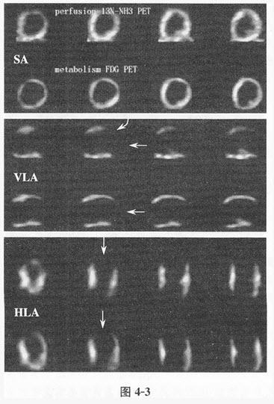
对于显像图描述，正确的是哪项（）
A、左心室前壁灌注／代谢不匹配
B、左心室前壁灌注／代谢匹配
C、左心室心尖部位灌注／代谢不匹配
D、左心室侧壁灌注／代谢不匹配
E、左心室间壁灌注／代谢不匹配

2.71岁男性，冠心病病史，持续性心绞痛。13N-NH3PET心肌灌注静息（rest）显像，双嘧达莫药物负荷显像（stresstest）见图4-2。
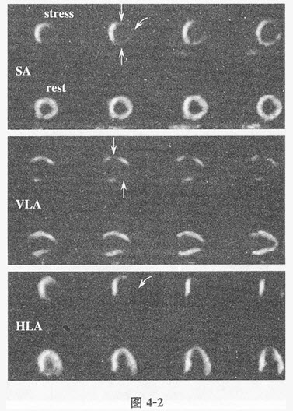
显像图中左心室侧壁显像剂分布表现为（）
A、可逆性心肌缺血
B、不可逆性心肌缺血
C、混合性心肌缺血
D、花斑样改变
E、反向再分布

3.箭头所指的解剖结构是（）
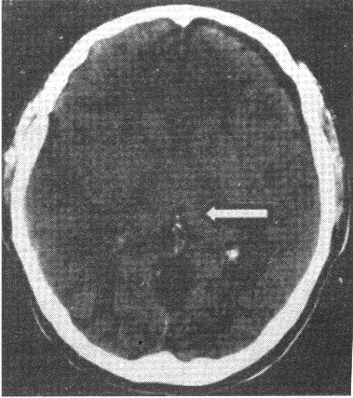
A、苍白球
B、内囊后肢
C、丘脑
D、大脑脚
E、枕叶

4.箭头所指的解剖结构是（） 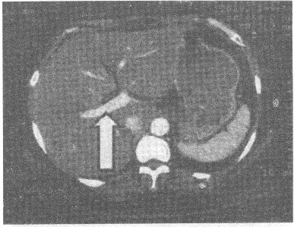
A、门静脉主干
B、门静脉左支
C、门静脉右支
D、肝右静脉
E、肝中静脉

5.箭头所指的解剖结构是（） 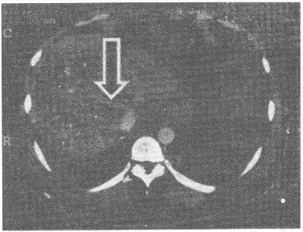
A、门静脉主干
B、门静脉左支
C、门静脉右支
D、肝右静脉
E、肝中静脉

6.52岁女性，胸闷，运动（stress）和静息（rest）心肌灌注显像图见图4-6。
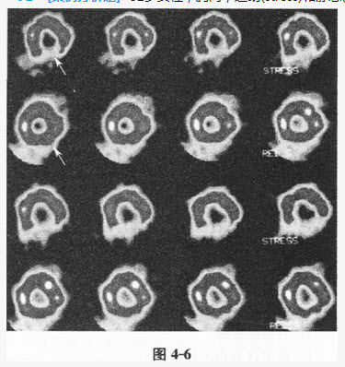
该患者可能性较大的诊断是（）
A、冠心病
B、扩张型心肌病
C、肥厚型心肌病
D、心肌炎
E、左束支传导阻滞
F、心功能衰竭

7.男，28岁，乏力2月余，体温高达39℃，平片（如图所示），考虑（）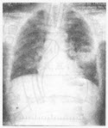
A、肺癌
B、肺炎
C、肺不张
D、肺脓肿
E、肺实变

8.分化型甲状腺癌转移灶的诊断以什么放射性核素显像最合适（）
A、99mTc-MDP
B、113mIn胶体
C、201TlCl
D、Na131I
E、99mTcO

9.箭头所指的解剖结构是（） 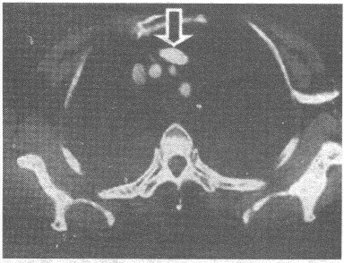
A、左锁骨下静脉
B、左锁骨下动脉
C、左颈总动脉
D、左椎动脉
E、左无名静脉

10.箭头所指的解剖结构是（） 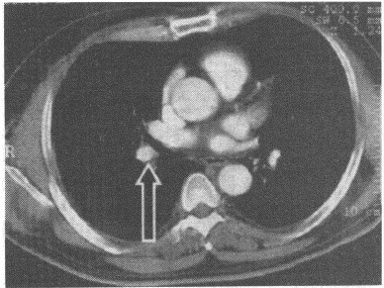
A、右上肺动脉
B、右下肺动脉
C、右上肺静脉
D、右下肺静脉
E、右下肺叶间动脉

11.患者女性，25岁，发现左颈部结节一周。查体：左叶甲状腺下极可触及一约2cm×2.5cm结节，质地中等，活动，无压痛。血清甲状腺激素水平正常，99mTcO甲状腺静态显像示左叶甲状腺下极一"凉"结节。
为鉴别结节良恶性，可采用的核医学检查方法但不包括的是（）
A、99mTc-ECD
B、201Tl
C、99mTc-（V）-DMSA
D、18F-FDG
E、99mTc-MIBI

12.寻找甲状腺癌转移灶最好选用（）
A、Na131I
B、99mTcO
C、99mTc-MIBI
D、Na123I
E、以上都可

13.如图所示，箭头所指的位置准确的解剖描述是（） 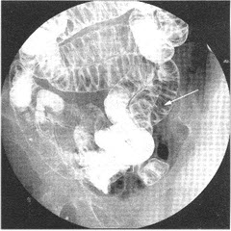
A、第1组小肠
B、第2组小肠
C、第3组小肠
D、第4组小肠
E、第5组小肠

14.箭头所指的解剖结构是（） 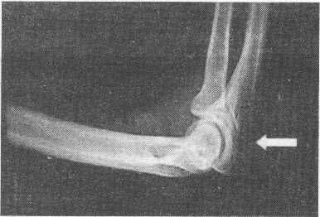
A、桡骨
B、肱骨
C、桡骨小头
D、尺骨鹰嘴
E、尺骨头

15.如图所示，箭头所指位置准确的解剖描述是（） 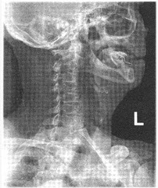
A、下颌角
B、下颌股喙突
C、下颌骨体
D、下颌骨升支
E、下颌骨髁突

16.箭头所指的解剖结构是（）
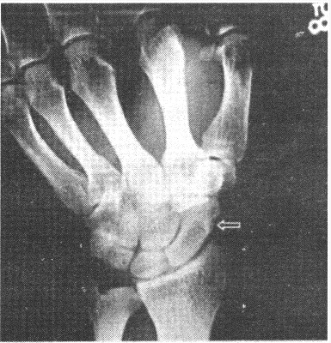
A、月骨
B、大多角骨
C、小多角骨
D、头状骨
E、舟骨

17.门控心血池显像时所获得的左室放射性-时间曲线（A代表放射性计数，T代表心动周期）如图3-1。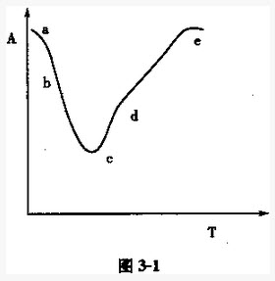
d点最可能代表（）
A、舒张末期
B、最大射血时刻
C、收缩末期
D、最大充盈时刻
E、早期充盈时刻

18.箭头所指的解剖结构是（） 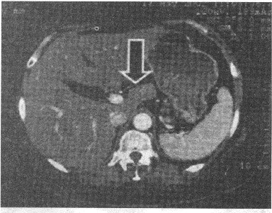
A、胰腺
B、十二指肠
C、下腔静脉
D、肝尾叶
E、肝门肿大淋巴结

19.常用的骨显像剂是（）
A、99mTc-MDP
B、99mTcO
C、99mTc-RBC
D、99mTc-MIBI
E、99mTc-DTPA

20.七十二岁女性患者，常感乏力、气急、气促，双下肢水肿。心肌灌注显像见图4-7（上排为运动显像、下排为静息显像）。
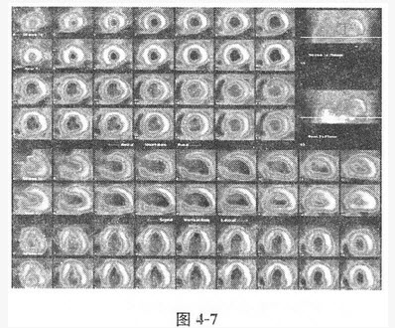
心肌灌注显像图中可见下列哪些征象（）
A、心室腔明显扩大
B、心肌壁变薄
C、放射性分布不均匀
D、花斑样改变
E、固定缺损
F、反向再分布

21.箭头所指的解剖结构是（） 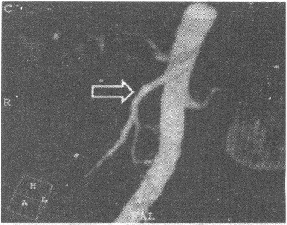
A、肠系膜上动脉
B、腹腔动脉
C、右肾动脉
D、右肾静脉
E、肠系膜上静脉

22.71岁男性，冠心病病史，持续性心绞痛。13N-NH3PET心肌灌注静息（rest）显像，双嘧达莫药物负荷显像（stresstest）见图4-2。
显像图中左心室前壁显像剂分布表现为（）
A、可逆性心肌缺血
B、不可逆性心肌缺血
C、混合性心肌缺血
D、花斑样改变
E、反向再分布

23.患者，男，60岁。胸闷不适6年，近一个月加重。门电路心血池收缩期（ES）及舒张期（ED）图像见图4-4。
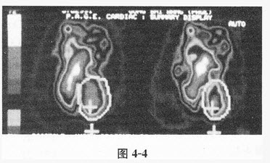
根据图像所示的室壁运动最常见于下列哪种情况（）
A、心肌梗死
B、扩张心肌病
C、局部心肌缺血
D、室壁瘤
E、以上均不是

24.七十二岁女性患者，常感乏力、气急、气促，双下肢水肿。心肌灌注显像见图4-7（上排为运动显像、下排为静息显像）。
扩张型心肌病有效诊断方法有（）
A、心肌灌注显像
B、心血池显像
C、X线胸片
D、超声心动图
E、心内膜活检
F、心电图

25.男53岁，咳嗽、咳痰、痰中带血1年余，胸部平片（如图所示）考虑什么可能性大（）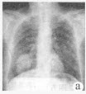
A、肺结核
B、肺癌
C、肺炎
D、炎性假瘤
E、肺不张

第2卷

一.参考题库(共25题)
1.七十二岁女性患者，常感乏力、气急、气促，双下肢水肿。心肌灌注显像见图4-7（上排为运动显像、下排为静息显像）。
根据心肌灌注显像图，最可能的诊断是（）
A、心肌梗死
B、肥厚型心肌病
C、瓣膜病
D、扩张型心肌病
E、室壁瘤
F、心肌炎

2.箭头所指的解剖结构是（） 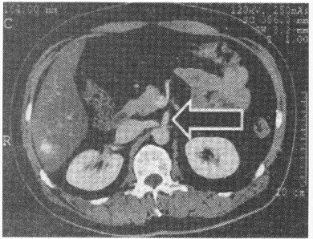
A、肠系膜上动脉
B、肠系膜上静脉
C、脾静脉
D、脾动脉
E、门静脉

3.（如图所示）疾病首先考虑（） 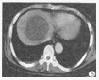
A、肝囊肿
B、肝癌
C、肝包虫病
D、肝脓肿
E、肝血管瘤

4.箭头所指的解剖结构是（）
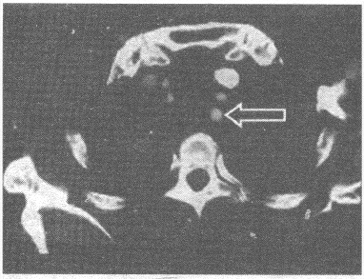
A、左锁骨下静脉
B、左锁骨下动脉
C、左颈总动脉
D、左椎动脉
E、左无名静脉

5.此腕关节CT后处理图像为（） 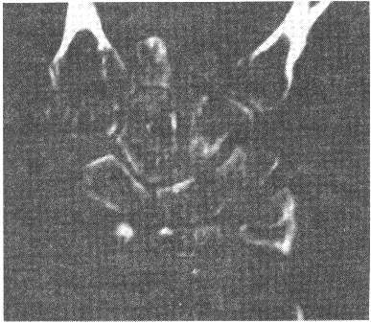
A、冠状MIP（最大密度投影）
B、冠状MPR（多方位重组）
C、冠状SSD（表面阴影遮蔽）
D、矢状MPR（多方位重组）
E、矢状MIP（最大密度投影）
以上内容仅为本文档的试下载部分，为可阅读页数的一半内容。如要下载或阅读全文，请访问：https://d.book118.com/258107137026006030

